CSC – Curso Java 2015 - Práctica Biblioteca
NOMBRE: Fco. David Atencia Ramos

Estructura de paquetes
¿Organización de paquetes por funcionalidad o por capa? En torno a esto hay una gran controversia, cada uno tiene sus defensores y sus detractores. La opción elegida ha sido usar ambas.
Los paquetes se han estructurado por funcionalidad y dentro de funcionalidad por capa. Algunas ventajas son:
- Mayor modularidad.
- Navegación por código más fácil.
- Mayor nivel de abstracción.
- ...
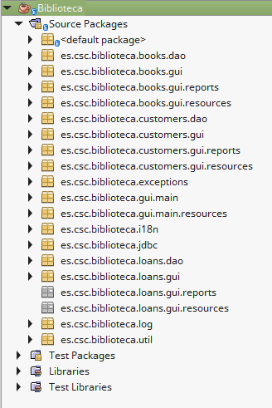

Librerías de la aplicación
- Jcalendar (http://toedter.com/jcalendar/)
- JasperReports (http://community.jaspersoft.com/project/jasperreports-library)
- log4j (https://logging.apache.org/log4j/1.2/)
- MySQL (https://dev.mysql.com/downloads/connector/j/)
- Junit
- HSQLDB (http://hsqldb.org/)
- Mockito (http://mockito.org/)
Funcionalidades
Mantenimiento de socios
Alta, baja, modificación e impresión de socios.
Mantenimiento de libros
Alta/baja/modificación e impresión de libros.
Mantenimiento de prestamos
No completado. Solo es posible realizar las siguientes acciones:
- Visualizar la lista actual de prestamos (incluyendo el color de cada fila atendiendo a la fecha de finalización del prestamo).
- Modificar la fecha de inicio y fecha de fin
- Eliminar prestamos.
Multilenguaje
Posibilidad de cambiar el idioma de la aplicación.
Skins
Posibilidad de cambiar el aspecto (Look & Feel) de la aplicación.
Properties
Uso de fichero de configuración para guardar los datos de conexión a la base de datos así como el idioma y el skin (Look & Feel) seleccionados.
Log4j
Uso de loggers en la aplicación. Posibilidad de activarlo o desactivarlo desde el menú principal.
Implementación
JDesktopPane
Multilenguaje
Uso de la clase LocaleManager (singleton) y el patrón Observer para el uso de multilenguaje. Cada controlador que lo requiera “observa” el cambio de idioma en la clase LocaleManager y se encarga de traducir su vista asociada de forma automática.
Genericidad TableRow<T>
Se ha creado la clase TableRow usando genericidad. Esta clase representa una fila de un JTable y es usada por todos los modelos.
Consta de dos atributos. El primero de tipo boolean (para representar el checkbox que contiene cada tabla para seleccionar los items a eliminar) y el segundo de tipo <T> (para representar los datos que se está visualizando: socio, libro o prestamo).
MVC
Aplicación del patrón MVC.
JasperReports
Impresión de socios y libros usando Datasources en lugar de conexión directa a la base de datos en los Jasper. En el caso de socios, se ha creado un DataSource propio en lugar de usar la clase JRBeanCollectionDataSource, esta clase se llama CustomersDataSource.
Pruebas unitarias
Uso de HSQLDB para las pruebas unitarias de los DAO.

Falta por hacer
- Creación y modificación de prestamos mediante una ficha.
- Impresión de prestamos.
- Implementar la opción de menú principal de impresión.
- Traducción de JTable y JCalendar al cambiar de idioma.
- Implementar conexión a BD Oracle.
- Implementar el cierre ordenado incluso cuando se cierra la aplicación pulsando el "aspa".
- Opciones de edición de los registro en un popupmenu.
- Documentar el código (JavaDoc).
- Mejor gestión de errores.
- Refactorizar los mantenimientos (uso de herencia, interfaces…).
- ...

